# Закон Гука в імітаційному моделюванні механічних систем

## Вступ

В сучасному житті віртуальна реальність успішно конкурує з реальним світом. Так в школі і в вишах широко застосовують імітаційні моделі фізичних процесів [1-3], які допомагають учням зрозуміти абстрактні речі, і взагалі, роблять навчання цікавим ділом. Особливо цінними є інтерактивні моделі, які реагують на дії користувача в реальному часі.

Вимоги до швидкодії і обмежені ресурси призводять до спрощеного моделювання, суто кінематичного, коли враховують лише координати і швидкості рухливих тіл. В певних обставинах це цілком виправдано, наприклад, рух часток в невагомості супроводжується стиканням часток між собою і з нерухомими перешкодами. При стиканні частки з перешкодою складова її швидкості, тангенційна до перешкоди, просто зміню свій знак. Хоче це не відповідає природі, це не заважає моделі правильно відображувати закони ідеального газу. Втім при переході до макроскопічного моделювання і появі зовнішнього поля тяжіння такі спрощення призводять до небажаних ефектів, як от «просочування» часток через стінки сосудів [4] .

В роботі пропонується підхід до побудови динамічних моделей з механіки, заснований на врахуванні пружності при стиканні рухомих тіл з перешкодами і між собою. При такому підході стикання розглядається не як миттєва дія, а як процес, який розвивається у часі згідно із законом Гука [5].

Користь моделі підтверджує комп’ютерна програма, яка імітує поведінку механічних систем і може слугувати «живим» задачником з певних розділів шкільної фізики.

## Складові моделі

Модель двовимірна, простір моделі обмежений прямокутником заданої ширини і висоти. Складовими моделі є рухомі і нерухомі кулі і перешкоди, створені з відрізків прямих. Куля має розмір, масу і пружність. Між кулями можливі перемички – прямі лінії, що з’єднують центри двох куль. Перемички мають задану довжину і пружність. Завдяки перемичкам з куль можна створювати агрегати - конструкції на кшталт неорієнтованих графів.

Перешкоди непорушні, натомість кулі разом з перемичками, якщо вони є, можуть рухатися. Кулі не обертаються, але агрегати з них створені, можуть обертатися.

Стикання куль з перешкодами не миттєва подію, а процес, який займає певний проміжок часу. Сила реакції від стикання кулі з перешкодою виникає за рахунок деформації. В моделі деформацію уособлює та частина кулі, яка опиняється в межах перешкоди. Чим більша та частина, тим більша сила реакції, відповідно до закону Гука про пружню деформацію. І не суттєво, що саме деформується, куля чи перешкода, важлива наявність і розмір самої деформації. Для зручності прийнято, що деформуються лише кулі.

При стиканні куль з кулями і іншими перешкодами тертя вважається відсутнім. В процесі стиканні відбувається їх пружна деформація куль. Після стикання кулі повністю відновлюють свою форму. Деформація може супроводжуватись втратою енергії, кількість втрат регулюється налаштуваннями моделі. Тепло, яке повинне виділятися внаслідок деформацій, ніяк не враховується, поняття теплової енергії в моделі взагалі відсутнє.

## Обчислювальна схема

Обчислення циклічні, один цикл обчислень виконується за один крок модельного часу. Цикл починається із визначення, з якими перешкодами зустрілася куля, яку деформацію і відповідну силу реакції створила кожна перешкода. Сили складаються і обчислюється сумарне прискорення кулі на поточний момент дискретного часу t.

Тут m – маса кулі, – сила реакції однієї перешкоди. Сума береться по всім перешкодам, з якими перетинається куля в момент часу t. Жирним шрифтом показані вектори.

Згідно закону Гука , де *k* – коефіцієнт жорсткості матеріалу кулі, - деформація. Тому

Обчислюється швидкість кулі у момент часу t.

Обчислюється положення кулі у момент часу t.

У двох останніх рівняннях Δt є проміжок між двома сусідніми моментами дискретного часу, в моделі він дорівнює 1.

## Стикання куль з лінійними перешкодами

Процес стикання з лінією починається, коли контур кулі перетинається з лінією. Тут виникає сила реакції, яка направлена по нормалі до напряму лінії і пропорційна деформації кулі.

Мірою деформації є довжина відрізка CD (рис.1 а) Сила реакції прикладена до точки С, яку будемо називати точкою дотику.

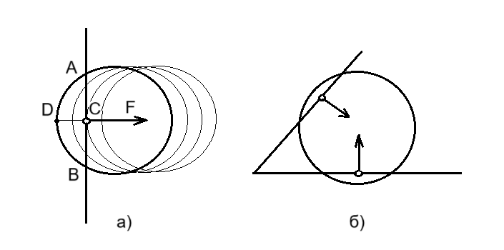

Оцінити ступінь деформації (довжину відрізка CD) можна прирівнявши кінетичну енергію кулі, яку вона мала до зіткнення, до потенційної енергії деформації, яку куля має в момент повної зупинки перед зміною напряму тангенціальної швидкості на протилежний.

Тут *m* – маса кулі, *v* – тангенціальна швидкість кулі відносно лінії, *F(x)* – сила реакції в залежності від розміру деформації *x*, L – максимальна деформація тобто довжина відрізку CD.

По закону Гука , де *k* – коефіцієнт жорсткості. Після підставлення *F(x)* в формулу (1) і інтегрування отримаємо

Рівнянням (2) можна скористатися для перевірки коректності програмної реалізації моделі, що і було зроблено. Воно також дозволяє окреслити межі застосування моделі. Очевидна вимога в тому, що L не повинно перевищувати радіуса кулі r. Тобто .

З чого витікає обмеження на швидкість кулі в моделі . Якщо швидкість кулі перевершить критичне значення, її поведінка стає непередбаченою, наприклад, вона може пройти крізь перешкоду, або вийти за межі модельного простору.

З того, що стикання є процес у часі, вірогідними стають випадки одночасного стикання кулі з декількома лініями (рис. 1б). В такому разі одночасно існують декілька точок дотику, реакції від яких складаються.

Треба також врахувати випадки, коли куля частково перетинає лінію (рис. 2а).

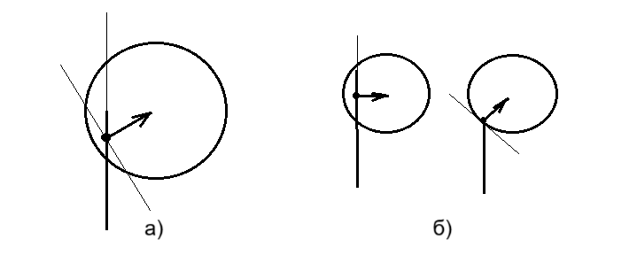

Точка дотику буде розташована на середині тієї частини лінії, яка опиниться в межах кулі. Сила реакції буде направлена до центру кулі, а не по нормалі до напряму лінії. Це не протирічить тому, що зображено на рис.1, просто там ці два напрями співпадають. Таке рішення не випадкове, лише воно забезпечує непереривність поведінки моделі у всіх варіантах взаємного розташування лінії і кулі. Два крайніх випадки зображені на рис 2б.

## Стикання куль із кулями

Коли відстань між центами куль стає меншою за суму їх радіусів, починається процес стикання. В будь-який момент часу на кожну з куль діє сила, яка направлена від точки дотику до центру кулі.

При стиканні куль величина деформації визначається шириною зони перекриття двох кіл. Згідно з третім законом Ньютона сили реакції куль однакові за величиною, тому і деформації куль повинні бути однаковими. Це змушує вважати точкою дотику куль точку S, яка поділяє навпіл зону перекриття в її найширшій частині (рис.3).

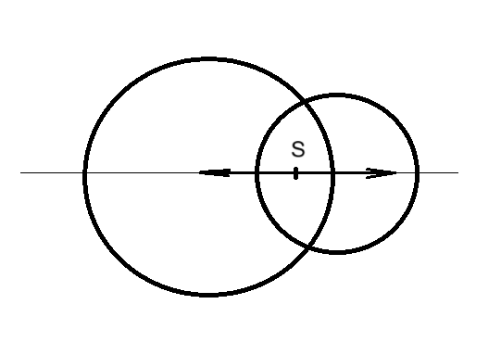

При стиканні куль з кулями діють ті самі міркування щодо коефіцієнту жорсткості і обмежень на швидкість, що і при стиканні куль з лініями.

## Реакція перемичок

Окрім куль і ліній, модель включає агрегати, які складаються з двох куль, з’єднаних відрізком прямої, кінці якого співпадають із центрами куль – перемичками (для короткості будемо називати такий агрегат гантеллю). Перемички не абсолютно жорсткі, вони можуть стискатися або розтягуватися, але не гнутися.

Якщо зв’язані кулі змінюють своє положення, відстань між ними може збільшитися або зменшитися. Відповідно перемичка буде розтягуватися або стискатися і діяти на обидві кулі.

На рисунку 4а) зображений агрегат, який складається з куль A і B, з’єднаних перемичкою.

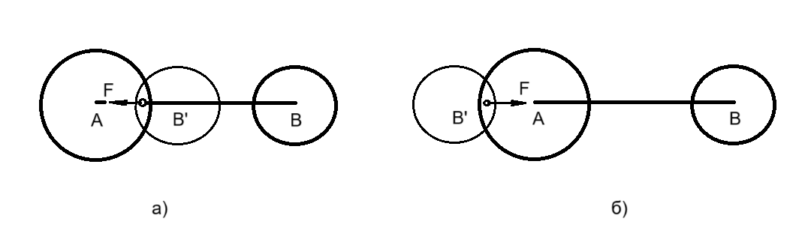

Нехай внаслідок зовнішнього впливу куля A зайняла нову позицію і відстань між кулями скоротилася, що спричинило силу спротиву перемички, яка пропорційна скороченню відстані.

Раніш стикання кулі з лініями і з іншими кулями ми виражали в термінах точок дотику, що дозволяло уніфікувати вплив різних перешкод при розрахунку руху кулі. Те саме варто зробити і зараз.

Вочевидь реакція перемички не залежить від її довжини, а лише від зміни тієї довжини. Тому розрахунок реакції перемички можна звести до розрахунку реакції стикання двох куль. Для того треба подумки наблизити другу кулю до першої на відстань , де – довжина ненапруженої перемички, і – радіуси відповідних куль.

У випадку, коли перемичка не скоротилася, а видовжилася (рис.4б), відстань .

Єдине, що відрізняє точки дотику, отримані від перемичок, то коефіцієнт жорсткості, який у перемичок може відрізнятися від коефіцієнту жорсткості куль.

## Стикання куль з перемичками

Імітаційні можливості моделі зростуть, якщо кулі зможуть стикатися на тільки з кулями і лініями, але і з перемичками також.

При стиканні з перемичкою точка дотику і сила реакції визначаються так само, як при стиканні кулі з лінією (рис.5).

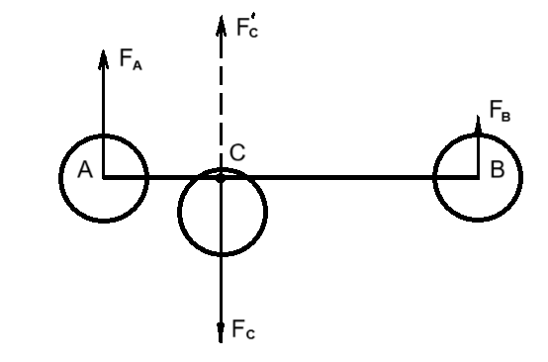

Сила реакції від кулі C розподіляється між кулями A і B по закону важеля.

Сили Fa і Fb надають кулям A і B прискорення відповідно до їх мас і цього достатньо, щоб повністю передбачити поведінку системі куля-гантель в процесі стикання.

## Втрати енергії при стиканнях

В реальному житті будь-яка механічна взаємодія супроводжується розсіюванням енергії. В моделі ми також повинні імітувати втрати енергії, якщо хочемо наблизити її поведінку до реальності. Без такої імітації коливальні процеси, які повсякчасно виникають в моделі, ніколи б не затухали.

При зустрічі кулі з перешкодою процес стикання проходить дві фази – фазу збільшення деформації і фазу зменшення деформації. В першій фазі кінетична енергія кулі переходить у потенційну енергію стискання і швидкість кулі зменшується до нуля. В другій фазі, навпаки, потенційна енергія стискання перетворюється в кінетичну енергію.

Без імітації втрат кінетична енергія, набрана кулею в другій фазі, дорівнювала б потенційній , де k – коефіцієнт жорсткості, d – розмір деформації.

Якщо в обчисленнях, що чисельно моделюють другу фазу, зменшити коефіцієнт жорсткості у w разів, то і набрана кулею кінетична енергія стане меншою у w разів. Те саме стосується і першої фази, в якій кінетична енергія переходить в потенційну. Відмінність в тому, що для імітації втрати енергії в цій фазі коефіцієнт жорсткості треба не зменшувати, а збільшувати у w разів.

## Втрати енергії від спротиву повітря

## Перевірка коректності моделі

Чисельне вирішення рівнянь руху не може бути абсолютно точним. Похибка залежить від багатьох чинників, тому визначимо її експериментально, шляхом прямого вимірювання. Якщо виключити силу тяжіння і будь-які втрати енергії від тертя і деформації, треба очікувати, що кінетична енергія кулі після зіткнення з нерухомою перешкодою буде такою самою, як і перед зіткненням.

Перевіримо це для сцени в якій куля рухається і стикається з лінією, як на рис. 1а). Параметри сцени такі: k = 100, m = 1000, r = 200, v = 5. Відстань до перешкоди s будемо змінювати в діапазоні від 0 до 5.

Відносну похибку будемо рахувати за формулою Результати вимірювання похибки зведені в таблицю.

|  |  |  |
| --- | --- | --- |
| s | err(s) |  |
| 0 | 0.012804 |
| 1 | -0.00617 |
| 2 | -0.00806 |
| 3 | -0.00111 |
| 4 | 0.005849 |
| 5 | 0.012804 |

З обчислювальної схеми витікає, що функція err(s) періодична і інтервал [0, 4] вміщує один її період. Середнє значення відносної похибки дорівнює 0.0078, що складає менше 1% від величини швидкості кулі.

Дослідимо деформацію кулі в процесі стикання. На діаграмі показані графіки зміни деформації з часом у випадках, коли відстань до перешкоди дорівнює нулю (синій) і коли відстань дорівнює 2 (помаранчевий). Для порівняння зображений графік аналітичного вирішення (сірий).

З досліду можна зрозуміти, що чисельне вирішення рівняння руху близьке до аналітичного, що обумовлює прийнятний розмір похибки (< 1%). Точність чисельного вирішення головним чином залежить від кількості дискретного часу, який займає процес стикання. Чим більше буде вузлів обчислення, тим ближче до реальності буде її імітація.

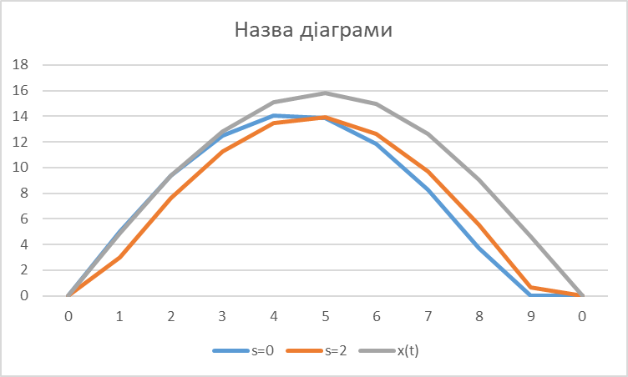

Аналітичним вирішенням рівняння з початковими умовами є функція

.

З рішення ясно, що тривалість процесу стикання, і відповідно точність, залежить лише від співвідношення k/m. Чим воно менше, тим більше період синусоїди і кількість вузлів обчислення. Втім амплітуда синусоїди має протилежну залежність. Амплітуда – це максимальна деформація кулі і вона обмежена радіусом кулі.

Перевіримо поведінку моделі в більш складній сцені, де декілька куль рухаються в замкненому просторі. Будемо вимірювати кінетичну енергію куль, як інтегральну характеристику системи в цілому. Треба переконатися, що після великої кількості зіткнень вона залишається незмінною, або змінюється в межах допустимої похибки. Зіткнення куль відбуваються як з лініями, так і з кулями, усі зіткнення будемо рахувати.

Параметри сцени такі: 10 куль масою 1000 і радіусом 25, початкові швидкості випадкові в межах від 1 до 2, початкова кінетична енергія системи 4025.9500.

Після мільйона тактів дискретного часу відбулося 57827 зіткнень і загальна кінетична енергія стала 5521.4471. Це відрізняється від початкового значення, і відносна похибка складає 0.37146. Треба зауважити, що це значення накопичилось в результаті великої кількості зіткнень, і похибку одного зіткнення треба оцінити як [6] .

Знаючи похибку в кінетичній енергії, можна визначити похибку у швидкості тобто в межах 1%. Це збігається з попереднім спостереженням.

Зауважимо, що в більшості сценаріїв треба вводити фактор розсіювання енергії в розмірі декількох процентів на зіткнення, тому точність моделювання можна вважати достатньою.

## Інтерактивний задачник

На базі обчислювальної моделі створена програма інтерактивного задачника [7]. Програма надає змогу користувачу створювати власні і вирішувати чужі задачі. Програма має web-інтерфейс, головна сторінка зображена на рис. Центральну частину сторінки займає простір, на якому відображається поточний стан моделі.

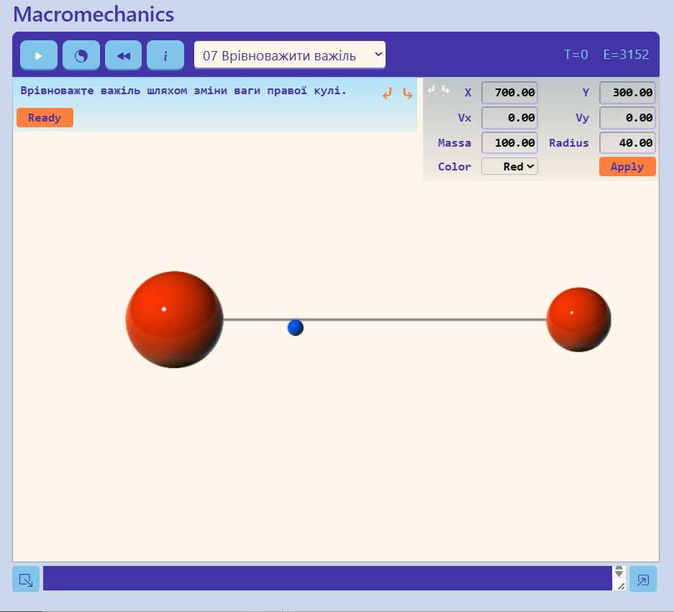

Користувач обирає задачу для вирішення і на сторінці з’являється сцена, яка відповідає умові задачі. Щоб вирішити задачу, користувач робить розрахунки і за їх результатами змінює параметри наявної сцени. Вихідні дані для розрахунків користувач бере з умови задачі і з параметрів елементів сцени (параметри елементів можна бачити і змінювати).

Після натискання кнопки програвання користувач спостерігає, як вплинули на поведінку моделі зроблені ним зміни. Якщо задача вирішена вірно, це наочно видно з динаміки сцени і до того ж підтверджується зміною кольору вікна умови на зелений. Якщо вирішення помилкове, користувач може зробити наступну спробу.

Знайти параметри сцени, які вирішують задачу, користувач може і без розрахунків, методом спроб і помилок. Навіть такий спосіб вирішення слід визнати корисним, бо і він дає певне розуміння фізичних законів, і в той же час показує переваги розрахунку над емпіричним пошуком.

## Посилання

1. PhET Interactive Simulations (University of Colorado Boulder) <https://phet.colorado.edu/uk/>
2. Algodoo <https://www.algodoo.com/>
3. [Fritzson] Fritzson P. А. Principles of Object Oriented Modeling and Simulation with Modelica 3.3: A Cyber-Physical Approach / Peter А. Fritzson. – Printed in the United States of America: Wiley-IEEE Press, 2015. – 1256 р. – (2nd edition).
4. Бондарєв В.М., Черепанова Ю.Ю. Комп’ютерна симуляція термодинамічних процесів з навчальними цілями // В журналі «Наукові праці Вінницького національного технічного університету» № 2 за 2024 рік (фаховий журнал категорії Б). DOI <https://doi.org/10.31649/2307-5376-2024-2-6-16>
5. Чаусов М. Г. Механіка матеріалів : підручник / М. Г. Чаусов. – Київ : Центр учбової літератури, 2019. – 594 с. – ISBN 978-611-01-1707-4.​
6. Bevington, P. R., Robinson, D. K. Data Reduction and Error Analysis for the Physical Sciences. – 3rd ed. – New York : McGraw-Hill, 2003. – 320 с. – ISBN 978-0072472271.
7. Інтерактивний задачник з механіки [Електронний ресурс]. – Режим доступу: https://tss.co.ua/macro/.

https://tss.co.ua/macro/

[Bevington] | Philip R. Bevington, D. Keith Robinson – *"Data Reduction and Error Analysis for the Physical Sciences* | <https://experimentationlab.berkeley.edu/sites/default/files/pdfs/Bevington.pdf>

Physlets (by Davidson College) <https://www.compadre.org/Physlets/>